习近平：推进党的建设新的伟大工程要一以贯之
2019年10月02日16:10 来源：《求是》
原标题：推进党的建设新的伟大工程要一以贯之
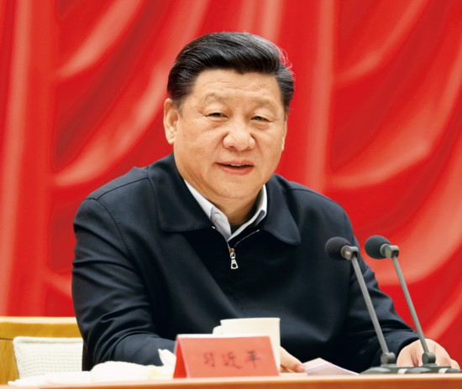
2018年1月5日，新进中央委员会的委员、候补委员和省部级主要领导干部学习贯彻习近平新时代中国特色社会主义思想和党的十九大精神研讨班在中央党校开班。中共中央总书记、国家主席、中央军委主席习近平在开班式上发表重要讲话。 新华社记者 鞠鹏/摄
要把新时代坚持和发展中国特色社会主义这场伟大社会革命进行好，我们党必须勇于进行自我革命，把党建设得更加坚强有力。我在党的十九大报告中强调：“勇于自我革命，从严管党治党，是我们党最鲜明的品格”，“全面从严治党永远在路上”。为什么我要强调这一点，是因为加强党的领导是新时代坚持和发展中国特色社会主义的根本保证。没有中国共产党，哪有社会主义中国？哪有中国特色社会主义？哪有中华民族伟大复兴？为此，我在党的十九大报告中提出了新时代党的建设总要求，明确在统揽伟大斗争、伟大工程、伟大事业、伟大梦想中，起决定性作用的是新时代党的建设新的伟大工程。
把党的建设作为一项伟大工程来推进，是我们党的一大创举，是我们党领导人民进行伟大社会革命的重要法宝。1939年，毛泽东同志在《〈共产党人〉发刊词》中强调，要赢得革命的最终胜利，就必须把中国共产党建设成为“一个全国范围的、广大群众性的、思想上政治上组织上完全巩固的布尔什维克化的中国共产党”，强调建设好这样的党，是一项伟大工程，要赢得革命最终胜利，必须抓好这个伟大工程。
在新时代，我们党必须以党的自我革命来推动党领导人民进行的伟大社会革命。我在党的十九大报告中强调：“把党建设成为始终走在时代前列、人民衷心拥护、勇于自我革命、经得起各种风浪考验、朝气蓬勃的马克思主义执政党。”这既是我们党领导人民进行伟大社会革命的客观要求，也是我们党作为马克思主义政党建设和发展的内在需要。
必须看到，新时代党的建设任务是十分艰巨的。一方面，决胜全面建成小康社会的艰巨任务、实现中华民族伟大复兴的历史使命，对我们党提出了前所未有的新挑战新要求。另一方面，影响党的先进性、弱化党的纯洁性的各种因素具有很强的危险性和破坏性，党面临的执政考验、改革开放考验、市场经济考验、外部环境考验将是长期的、复杂的，党面临的精神懈怠危险、能力不足危险、脱离群众危险、消极腐败危险将是尖锐的、严峻的。这两方面的现实决定了新时代党的建设新的伟大工程，既要培元固本，也要开拓创新，既要把住关键重点，也要形成整体态势，特别是要发挥彻底的自我革命精神。
我们党执政正反两方面的经验，世界上一些社会主义国家和政党演变的教训，都揭示了一个道理：马克思主义政党夺取政权不容易，巩固政权更不容易；只要马克思主义执政党不出问题，社会主义国家就出不了大问题，我们就能够跳出“其兴也勃焉，其亡也忽焉”的历史周期率。
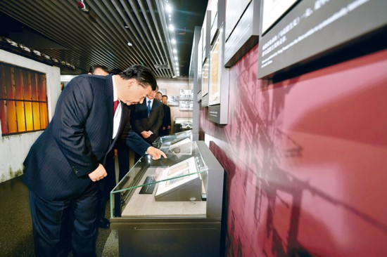
2017年10月31日，中共中央总书记、国家主席、中央军委主席习近平带领中共中央政治局常委李克强、栗战书、汪洋、王沪宁、赵乐际、韩正，瞻仰上海中共一大会址和浙江嘉兴南湖红船。这是31日上午，习近平等在上海中共一大会址纪念馆参观。 新华社记者 李涛/摄
我经常讲到历史周期率问题，这的确是我国历史上封建王朝摆脱不了的宿命。秦始皇统一天下后，穷奢极欲、挥霍无度，搜刮民财、征用民力，陈胜、吴广揭竿而起，四方响应，函谷关被攻破，项羽放了一把火，富丽堂皇的阿房宫变成一片焦土。后人感叹说：“呜呼！灭六国者，六国也，非秦也。族秦者，秦也，非天下也。嗟乎！使六国各爱其人，则足以拒秦；使秦复爱六国之人，则递三世可至万世而为君，谁得而族灭也？秦人不暇自哀，而后人哀之；后人哀之而不鉴之，亦使后人而复哀后人也。”汉朝经历“文景之治”、汉武帝称雄后由盛转衰，最终陷入烽火四起、三国纷争，诸葛亮在《出师表》中云：“亲贤臣，远小人，此先汉所以兴隆也；亲小人，远贤臣，此后汉所以倾颓也。”“开元盛世”时期的唐明皇在统治后期也转为昏庸、喜好女色、怠于政事，朝中奸臣当道、贿赂成风，可谓“春宵苦短日高起，从此君王不早朝”，史称“侈心一萌，邪道并进”。乾隆后期，官无不贪、吏无不恶，统治阶层过着声色犬马、骄奢淫逸的生活，“三年清知府，十万雪花银”就是那个时期的民谣。清代末期，国家羸弱衰败，当初那么能征善战的八旗军，合计近200万的清兵，却任由不到2万的八国联军长驱直入。这方面的例子，中外历史上比比皆是。
回顾封建王朝的兴衰更替史，不难看出：有些封建王朝开始时顺乎潮流、民心归附，尚能励精图治、以图中兴，遂致功业大成、天下太平，但都未能摆脱盛极而衰的历史悲剧。导致悲剧的原因很多，其中一个共同的也是极其重要的原因就是统治集团贪图享乐、穷奢极欲，昏庸无道、荒淫无耻，吏治腐败、权以贿成，又自己解决不了自己的问题，搞得民不聊生、祸乱并生，终致改朝换代。
中国历史上的农民起义有其重大进步意义，这一点必须肯定，同时其失败的教训也发人深醒。明末李自成揭竿而起、严明军纪、剿兵安民，起义军席卷神州、所向披靡、攻占北京。然而，好景不长，起义军进城后骄傲自满，庞大人马在京城里沉迷享乐、军纪松弛。清兵入关后，起义军仓促应战，人心涣散、一击则溃，短短几个月就土崩瓦解。太平军自金田起义后，短短两年多时间就从广西一隅，跨两湖、过三江、下江南，定都天京。可是，一些农民领袖进城后就开始攀比奢华、醉生梦死，乃至相互倾轧、众叛亲离，到后期革命斗志尽失，一败涂地。忠王李秀成驻守苏州，忠王府之豪华令人叹止，直到苏州城被破前夕还在施工，连李鸿章看了都惊叹“真如神仙窟”、“平生所未见之境也”。许多农民起义往往归于失败，除封建政权残酷镇压外，其中一个很重要的原因，就是农民起义队伍不能解决好自身存在的问题。
我们党和国家的性质宗旨同封建王朝、农民起义军有着本质区别，不可简单类比，但以史为鉴可以知兴替。功成名就时做到居安思危、保持创业初期那种励精图治的精神状态不容易，执掌政权后做到节俭内敛、敬终如始不容易，承平时期严以治吏、防腐戒奢不容易，重大变革关头顺乎潮流、顺应民心不容易。
我们党有8900多万名党员、450多万个基层党组织，我看能打败我们的只有我们自己，没有第二人。《红楼梦》第七十四回里，贾探春在抄检大观园时说过一句话：可知这样大族人家，若从外头杀来，一时是杀不死的，这是古人曾说的“百足之虫，至死不僵”，必须先从家里自杀自灭起来，才能一败涂地。正所谓“物必先腐而后虫生”！
我在党的十九大报告中强调：“我们党要始终成为时代先锋、民族脊梁，始终成为马克思主义执政党，自身必须始终过硬。”怎样才算过硬，就是要敢于进行自我革命，敢于刀刃向内，敢于刮骨疗伤，敢于壮士断腕，防止祸起萧墙。这就是为什么我们党要不断进行自我革命的根本意义所在。
为了解决这个问题，中国革命胜利时，我们党向领导干部提出3点要求，一是时刻不能脱离人民群众、自觉接受人民监督，二是永远不能骄傲自满、始终艰苦奋斗，三是时刻防范糖衣炮弹、永葆政治本色。我们党之所以能够走到今天离不开这3点，我们党要继续长期执政，也离不开这3点。
党的十八大以来，党中央所抓的工作，概括起来也是在这3点上进行努力。全面从严治党，加强理想信念教育，强调不忘初心、牢记使命，出台和落实中央八项规定，开展党的群众路线教育实践活动，推进“两学一做”学习教育常态化制度化，倡导“三严三实”，加强党的政治纪律和政治规矩，净化党内政治生态，深入开展党风廉政建设，强力反对和惩治腐败现象，也都是为了推动全党坚持住这3点。十九届中央政治局第一次会议就审议通过了中央政治局关于加强和维护党中央集中统一领导的若干规定、中央政治局贯彻落实中央八项规定实施细则，目的就是要保证我们的领导干部特别是高级干部做到忠诚干净担当、经得起各种风浪考验。
面向未来，我们要按照新时代党的建设总要求，继续深化党的建设新的伟大工程，着力把我们党建设好。要把我们党建设好，必须抓住“关键少数”。大家都是党的高级干部，我给同志们提几点要求。
第一，信念过硬。古人说：“先立乎其大者，则其小者弗能夺也。” 万物得其本者生，百事得其道者成。党的十八大以来，我一再强调，“没有理想信念，理想信念不坚定，精神上就会‘缺钙’，就会得‘软骨病’”，“要炼就‘金刚不坏之身’，必须用科学理论武装头脑，不断培植我们的精神家园”。我之所以不断强调坚定理想信念，是因为这是事关马克思主义政党、社会主义国家的精神力量和前途命运的根本问题。
我说过，我们党是世界上最大的政党，大就要有大的样子，同时大也有大的难处。把这么大的一个党管好很不容易，把这么大的一个党建设成为坚强的马克思主义执政党更不容易。马克思主义政党不是因利益而结成的政党，而是以共同理想信念而组织起来的政党。建设坚强的马克思主义执政党，首先要从理想信念做起。对马克思主义的信仰，对社会主义和共产主义的信念，是共产党人的政治灵魂，是共产党人经受任何考验的精神支柱。我们常说，基础不牢，地动山摇。信念不牢也是要地动山摇的。苏联解体、苏共垮台、东欧剧变不就是这个逻辑吗？苏共拥有20万党员时夺取了政权，拥有200万党员时打败了希特勒，而拥有近2000万党员时却失去了政权。我说过，在那场动荡中，竟无一人是男儿，没什么人出来抗争。什么原因？就是理想信念已经荡然无存了。
历史和现实都告诫我们：全党理想信念坚定，党就拥有无比强大力量；全党理想信念淡薄，党就会成为乌合之众，风一吹就散。我们都是自愿加入中国共产党的，入党宣誓中就说要为共产主义奋斗终身，随时准备为党和人民牺牲一切。前不久，我带领中央政治局常委瞻仰党的一大会址，面对党旗重温誓词，就是要号召全体党员牢记入党誓词，做到终身坚守、终生不渝。
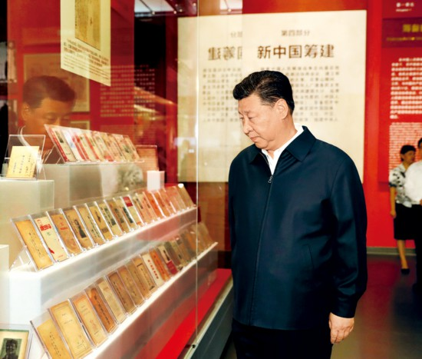
2019年9月12日，中共中央总书记、国家主席、中央军委主席习近平视察中共中央北京香山革命纪念地。这是习近平在香山革命纪念馆参观《为新中国奠基》主题展览。 新华社记者 黄敬文/摄
大家作为中央委员会的成员和省部级主要领导干部，必须带头做共产主义远大理想和中国特色社会主义共同理想的坚定信仰者和忠实实践者，始终坚定中国特色社会主义道路自信、理论自信、制度自信、文化自信，以此来增强政治鉴别力和政治敏锐性，以此来提高抵御各种风险挑战的能力，以实际行动让广大党员和群众感受到理想信念的强大力量。要用马克思主义科学理论武装头脑，把理想信念建立在对科学理论的理性认同上，建立在对历史规律的正确认识上，建立在对基本国情的准确把握上。
第二，政治过硬。旗帜鲜明讲政治是我们党作为马克思主义政党的根本要求。我们党历来重视提高党员的政治觉悟。1927年10月毛泽东同志亲自撰写的“牺牲个人，努力革命，阶级斗争，服从组织，严守秘密，永不叛党”入党誓词，句句都是共产党人政治觉悟的生动写照。总结我们党的历史经验特别是党的十八大以来加强党的全面领导和全面从严治党实践取得的成效，党的十九大旗帜鲜明把党的政治建设摆在首位，并强调要以党的政治建设为统领。
大家作为中央委员会的成员和省部级主要领导干部，必须把讲政治作为根本要求。讲政治最根本就是要讲党性，在思想政治上讲政治立场、政治方向、政治原则、政治道路，在行动实践上讲维护党中央权威、执行党的政治路线、严格遵守党的政治纪律和政治规矩。党的政治建设的首要任务，就是保证全党服从中央，坚持党中央权威和集中统一领导，绝不能有丝毫含糊和动摇。
古往今来，世界上的大国崩溃或者衰败，其中一个普遍的原因就是中央权威丧失、国家无法集中统一。1903年，在俄国社会民主工党第二次代表大会上，列宁和马尔托夫针对党的组织问题产生了意见分歧。马尔托夫主张实行“自治制”，认为党员可以不参加党的组织，这实际上是想建立一个“党员俱乐部”。列宁则主张党员必须参加党的组织，并按照地方服从中央、下级服从上级、少数服从多数的原则来建党。对此，孟什维克攻击列宁是实行“专制主义”作风。1904年，列宁在《进一步，退两步》中指出，组织上的机会主义“就是力图削弱知识分子对于无产阶级政党的责任，削弱中央机关的影响，加强党内最不坚定分子的自治”。列宁认为，党应该具有严密的组织、统一的意志和行动，只有按照集中制原则建立起来的党才是一个“真正钢铁般的组织”。无产阶级之所以不可战胜就是“因为它根据马克思主义原则形成的思想一致是用组织的物质统一来巩固的”。1920年，列宁提出“无产阶级实现无条件的集中和极严格的纪律，是战胜资产阶级的基本条件之一”。
坚持党中央权威和集中统一领导，要有一套制度和规定，也要有领导干部对党的事业的忠诚、以身许党许国的使命担当。做到这一点，牢固树立“四个意识”至关重要，思想上有了“四个意识”，行动上就有了基本遵循。对党忠诚不是有条件的而是无条件的，不是抽象的而是具体的。
在领导干部的所有能力中，政治能力是第一位的。大家都担任领导职务，负责一方面工作，必须做到观察分析形势要把握政治因素，筹划推动工作要落实政治要求，处理解决问题要防范政治风险。要自觉尊崇党章、模范践行党章、忠诚捍卫党章，严格执行新形势下党内政治生活若干准则，坚决杜绝“七个有之”，做到“五个必须”，严格执行民主集中制，在守纪律、讲规矩上作表率，自觉做政治上的明白人、老实人，绝不做两面派、两面人。
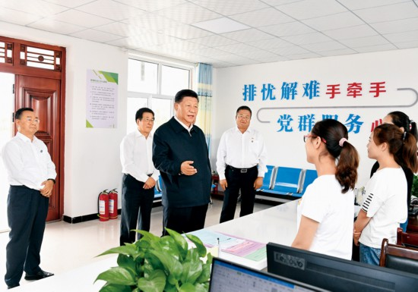
2019年8月19日至22日，中共中央总书记、国家主席、中央军委主席习近平在甘肃考察。这是21日上午，习近平在武威市古浪县黄花滩生态移民区富民新村党群服务中心考察。 新华社记者 谢环驰/摄
第三，责任过硬。“知责任者，大丈夫之始也；行责任者，大丈夫之终也。”从党的十九大到二十大是“两个一百年”奋斗目标的历史交汇期，我们既要全面建成小康社会、实现第一个百年奋斗目标，又要乘势而上开启全面建设社会主义现代化国家新征程，向第二个百年奋斗目标进军。这就需要我们有更加强烈的担当精神，勇于涉险滩、破坚冰、攻堡垒、拔城池。
大家作为中央委员会的成员和省部级主要领导干部，必须树立正确政绩观，解决好政绩为谁而树、树什么样的政绩、靠什么树政绩的问题，多做打基础、利长远的事，不搞脱离实际的盲目攀比，不搞劳民伤财的形象工程、政绩工程，真正做到对历史和人民负责。要发扬求真务实、真抓实干的作风，以钉钉子精神担当尽责，树立“功成不必在我”的境界，一件事情接着一件事情办，一年接着一年干，脚踏实地把既定的行动纲领、战略目标、工作蓝图变为现实。
第四，能力过硬。俗话说，软肩膀挑不起硬担子。无论是干事创业还是攻坚克难，不仅需要宽肩膀，也需要铁肩膀；不仅需要政治过硬，也需要本领高强。党和国家事业越发展，对领导干部的能力要求必然越高，所以党的十九大对领导干部提出了全面增强执政本领的要求。
大家作为中央委员会的成员和省部级主要领导干部，要自觉对照这个要求，补强本领上短板、能力上不足。能力不是一劳永逸、一蹴而就的，必须持续升级、不断扩容。我们要增强学习新知识、掌握新本领的自觉性和紧迫感，重新学习，不断掌握新知识、熟悉新领域、开拓新视野，全面提高领导能力和执政水平，否则就无法适应世界的变化，无法应对形势和任务发展带来的新挑战。
绳短不能汲深井，浅水难以负大舟。对领导干部来说，把握全局、谋划发展的战略能力是十分重要的。在党的七大上，毛泽东同志说了这样一段话：“坐在指挥台上，如果什么也看不见，就不能叫领导。坐在指挥台上，只看见地平线上已经出现的大量的普遍的东西，那是平平常常的，也不能算领导。只有当着还没有出现大量的明显的东西的时候，当桅杆顶刚刚露出的时候，就能看出这是要发展成为大量的普遍的东西，并能掌握住它，这才叫领导。”形成和提升这方面的能力，就要全面掌握辩证唯物主义和历史唯物主义的世界观和方法论。这是领导干部练就过硬本领的法宝，每个领导干部都要好好学习，全面掌握，提升能力。
第五，作风过硬。作风问题本质上是党性问题。领导干部的作风直接关系党内风气和政治生态，关系民心向背，决定着党的群众基础。领导干部作风不过关，不过硬，党风社会风气就不可能好。人们认为习以为常的一些作风问题，往往就是对党的公信力、党的形象带来致命破坏的问题。作风问题绝不是小事，一旦成风，危害巨大。比如，党的十八大前的一段时间里一些领导干部中吃喝成风，老百姓意见很大。出了多少规定，也没有管住，不少人因此失去了信心。党的十八大后，我们下决心整治，现在管住了，人民群众拍手叫好。我们管住了一些领导干部的嘴，赢得了无数人民群众的心。这就是小切口、大成效。
作风建设永远在路上，必须常抓不懈。泰山半腰有一段平路叫“快活三里”，一些人爬累了，喜欢在此歇脚。然而，挑山工一般不在此久留，因为休息时间长了，腿就会“发懒”，再上“十八盘”就更困难了。作风建设同样如此，越到紧要关头越不能有丝毫松懈。只要以滚石上山的劲头、爬坡过坎的勇气，保持定力、寸步不让，深化整治、见底见效，就能一步步实现弊绝风清、海晏河清。
大家作为中央委员会的成员和省部级主要领导干部，不应该是作风建设的被动参与者，而应该是积极践行者，以身作则、以上率下，把落实中央八项规定精神化作自觉行动，持之以恒克服形式主义、官僚主义，久久为功祛除享乐主义和奢靡之风。
领导干部要练就过硬作风，就要把人民群众放在心中。“政之所兴在顺民心，政之所废在逆民心。”1943年，毛泽东同志在中央党校第二部开学典礼上说：“我们自己就是人民的一部分，我们的党是人民的代表，我们要使人民觉悟，使人民团结起来。”1945年，毛泽东同志在党的七大上作政治报告时说：“我们共产党人区别于其他任何政党的又一个显著的标志，就是和最广大的人民群众取得最密切的联系。全心全意地为人民服务，一刻也不脱离群众；一切从人民的利益出发，而不是从个人或小集团的利益出发；向人民负责和向党的领导机关负责的一致性；这些就是我们的出发点。”人民是我们党领导和执政力量源泉，我们必须坚持以人民为中心，在全心全意为人民服务中提升政治站位、提高工作能力，在真心实意向人民学习中拓展工作视野、丰富工作经验、提高理论联系实际的水平，在倾听人民呼声、虚心接受人民监督中自觉进行自我反省、自我批评、自我教育，在服务人民中不断完善自己。
党的十九大之后，我就强调要广泛开展调查研究。去年12月15日，我就中宣部做的《寻乌扶贫调研报告》又专门作了批示。调查研究是做好各项工作的基本功。不了解真实情况，拍脑袋做决定，是做不好工作的。把党的十九大精神落到实处，迫切需要广泛深入开展调查研究，把存在的矛盾和困难摸清摸透，把各项工作做实做好。调查研究千万不能搞形式主义，不能搞浮光掠影、人到心不到的“蜻蜓点水”式调研，不能搞做指示多、虚心求教少的“钦差”式调研，不能搞调研自主性差、丧失主动权的“被调研”，不能搞到工作成绩突出的地方调研多、到情况复杂和矛盾突出的地方调研少的“嫌贫爱富”式调研，而是要拜人民为师、向人民学习，放下架子、扑下身子，接地气、通下情，既到工作局面好和先进的地方去总结经验，又到群众意见多的地方去，到工作做得差的地方去，到困难较多、情况复杂、矛盾尖锐的地方去调查研究，真正把功夫下到察实情、出实招、办实事、求实效上。
形式主义、官僚主义害死人！1933年8月，毛泽东同志在《必须注意经济工作》一文中说：“动员群众的方式，不应该是官僚主义的。官僚主义的领导方式，是任何革命工作所不应有的，经济建设工作同样来不得官僚主义。要把官僚主义方式这个极坏的家伙抛到粪缸里去，因为没有一个同志喜欢它。”1980年8月，邓小平同志在《党和国家领导制度的改革》一文中指出：“官僚主义现象是我们党和国家政治生活中广泛存在的一个大问题。它的主要表现和危害是：高高在上，滥用权力，脱离实际，脱离群众，好摆门面，好说空话，思想僵化，墨守陈规，机构臃肿，人浮于事，办事拖拉，不讲效率，不负责任，不守信用，公文旅行，互相推诿，以至官气十足，动辄训人，打击报复，压制民主，欺上瞒下，专横跋扈，徇私行贿，贪赃枉法，等等。”我们不坚决反对形式主义、官僚主义，就会脱离人民群众！我们不仅要从思想上作风上坚决反对形式主义、官僚主义，而且要从制度上坚决反对形式主义、官僚主义，扫除形式主义、官僚主义滋生蔓延的土壤。
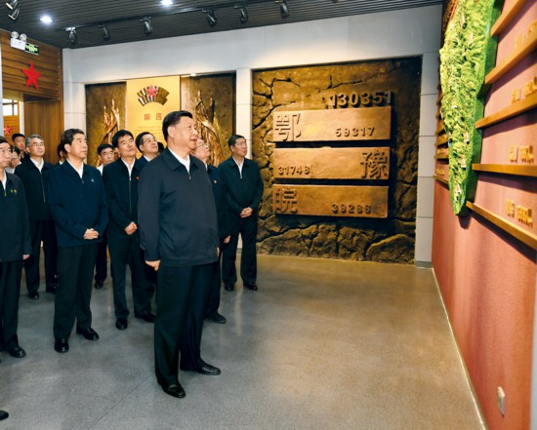
2019年9月16日至18日，中共中央总书记、国家主席、中央军委主席习近平在河南考察。这是16日下午，习近平来到位于信阳市新县的鄂豫皖苏区首府烈士陵园，瞻仰革命烈士纪念堂。 新华社记者 谢环驰/摄
领导干部要把践行“三严三实”贯穿于全部工作生活中，时间长了，实践多了，就能养成一种习惯、化为一种境界，就会终身受益。严和实是相互统一的，严必须落于实之中，实必须以严为前提。对自己不严，工作就不可能认真和严谨。干工作不实，对自己要求就会得过且过，稍有成绩，就不知天高地厚，得意忘形。
一个人廉洁自律不过关，做人就没有骨气，做事就没有硬气，这是千古不变的道理。一个人的清正廉明，从根本上讲不能完全靠外部约束，而要靠自觉自律。自觉自律是人向上向善的内在动力。中国人历来强调“正心以为本，修身以为基”，强调“一念收敛，则万善来同；一念放恣，则百邪乘衅”。大家要加强道德修养，带头弘扬社会主义核心价值观，明辨是非善恶，追求健康情趣，不断向廉洁自律的高标准看齐。大家要时刻把法律的戒尺、纪律的戒尺、制度的戒尺、规矩的戒尺、道德的戒尺牢记于心，把宪法精神、公权属性、公私界限牢记于心，做到心有所戒、行有所止，守住底线、不踩红线、不碰高压线。
生活是工作的基础，生活上做不到自觉自律，工作就难以做到清正廉明。生活上不检点、不自律，就会滋长私心，过不了多久就会走火入魔，正如古人所说：“欲无度者，其心无度；心无度者，则其所为不可知矣”。苍蝇不叮无缝的蛋，一旦生活上不检点，很快就可能成为被“围猎”的对象，结果不是在钱眼里死，就是在“石榴裙下死”。每个领导干部都应该把洁身自好作为第一关，练就过硬的作风。
特权是最大的不公。党的十八大以来，党中央反“四风”、反腐败，锲而不舍抓作风建设，都是在同特权思想、特权现象作斗争。大家要自觉同形形色色的特权思想、特权现象作斗争，习惯在受监督和约束的环境中工作生活。长征过雪山途中，有个同志穿着单薄的旧衣服被冻死，指挥员让把军需处长叫来，想问问他为什么不给这个被冻死的同志发棉衣，队伍里的同志含泪告诉他，被冻死的这个同志就是军需处长。管被装的宁可自己冻死也没有自己先穿暖和一点，这是多么崇高的思想境界！觉悟看似无形，关键时就会显现出强大力量。我们党就是靠着千千万万具有高度政治觉悟的先进分子无私奉献，才赢得了一场场艰苦卓绝的斗争。
“莫见乎隐，莫显乎微，故君子慎其独也。”“不虑于微，始贻于大；不防于小，终亏大德。”加强自律关键是在私底下、无人时、细微处能否做到慎独慎微。大家要懂得小事小节中有政治、有方向、有形象、有人格的道理，从小事小节上加强约束、规范自己，常掸心灵灰尘，常清思想垃圾，常掏灵魂旮旯。要加强对亲属和身边工作人员的教育和约束，慎重对待朋友交往，防止被别有用心的人“围猎”，不要踩上“地雷”、掉进陷阱。
我经常想，中国形成了统一的多民族、拥有13亿多人口而又精神上文化上高度团结统一的国家，这在世界上是独一无二的。中国连绵几千年发展至今的历史从未中断，形成了独具特色、博大精深的价值观念和文明体系，这在世界上是独一无二的。中国形成了适合我国实际、符合时代特点的中国特色社会主义并取得了巨大成功，这在世界上是独一无二的。中国形成了全心全意为人民服务、拥有8900多万名党员、紧密组织起来的中国共产党并在中国长期执政，这在世界上是独一无二的。我们一定要增强“四个自信”，继续把中华民族伟大复兴的事情办好，把弘扬中华文明的事情办好，把中国特色社会主义的事情办好，最根本的是要把中国共产党的事情办好。
（这是习近平总书记2018年1月5日在新进中央委员会的委员、候补委员和省部级主要领导干部学习贯彻习近平新时代中国特色社会主义思想和党的十九大精神研讨班上讲话的一部分。）

